平成１８年度全国高等学校選抜自転車競技大会ロード・レース・コース

スタート地点 響灘緑地グリーンパーク 北駐車場前（パレードスタート）
往復コース 片側２車線：幅員約８ｍ ほぼ全面中央分離帯有り ※高低図別紙
片道 約３．５ｋｍ 全線左側通行・時計回り
男子：３月２５日（日） 午前８：００スタート １０往復＝７０ｋｍ
女子： 午前８：０１スタート ６往復＝４２ｋｍ
フィニッシュ地点 響灘大橋（旗のマークのポイント）
会場移動 北九州メディアドームより自動車で約３０分（有料道路経由：７００円）
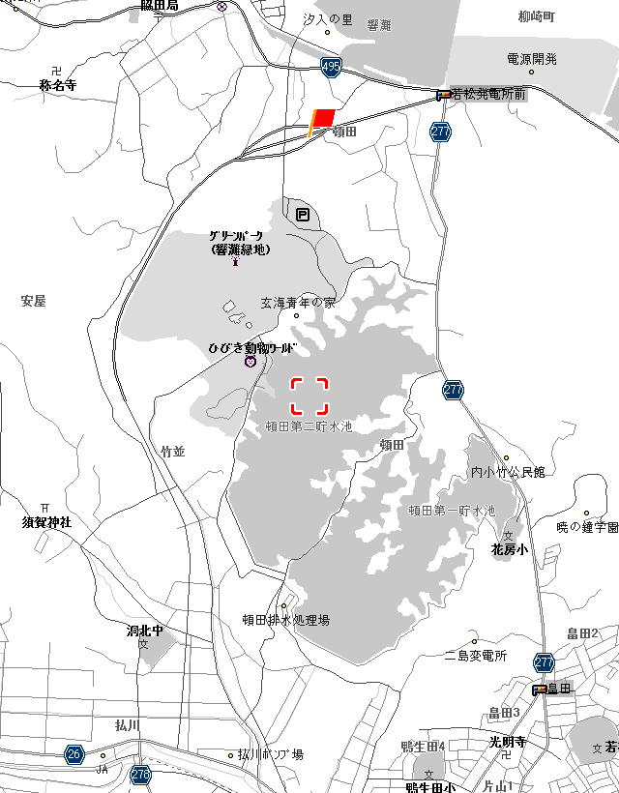
登りの頂上
登り Ｆまで約５００ｍ
下り
登り
下り
パレードスタートでコースに進入

スタート予定地点
フィニッシュ予定地点

